情報可視化論最終レポート

192x123x 呉　雨楓

今回の最終課題では、KVSのLobsterDataを用いて、以下三つの機能を実現しました。

1. Isovalueの変更
2. 色合いと明るさとコントラストを選択して、最終的ロブスターの色を変わります。
3. 全部の設定をResetします。

先ずは、htmlの初期状態です。

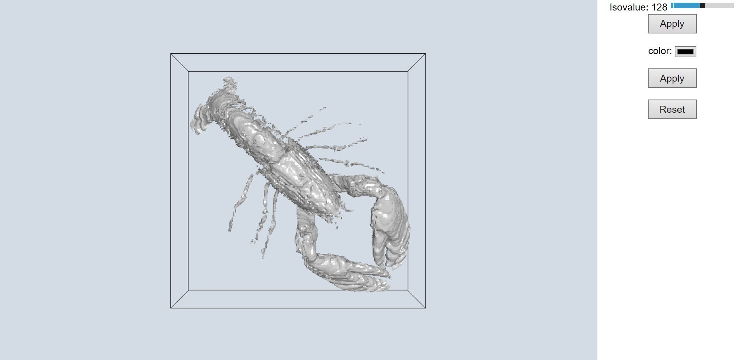

図1:htmlの初期状態

続いて、三つの機能に関して、htmlの状態を説明します。

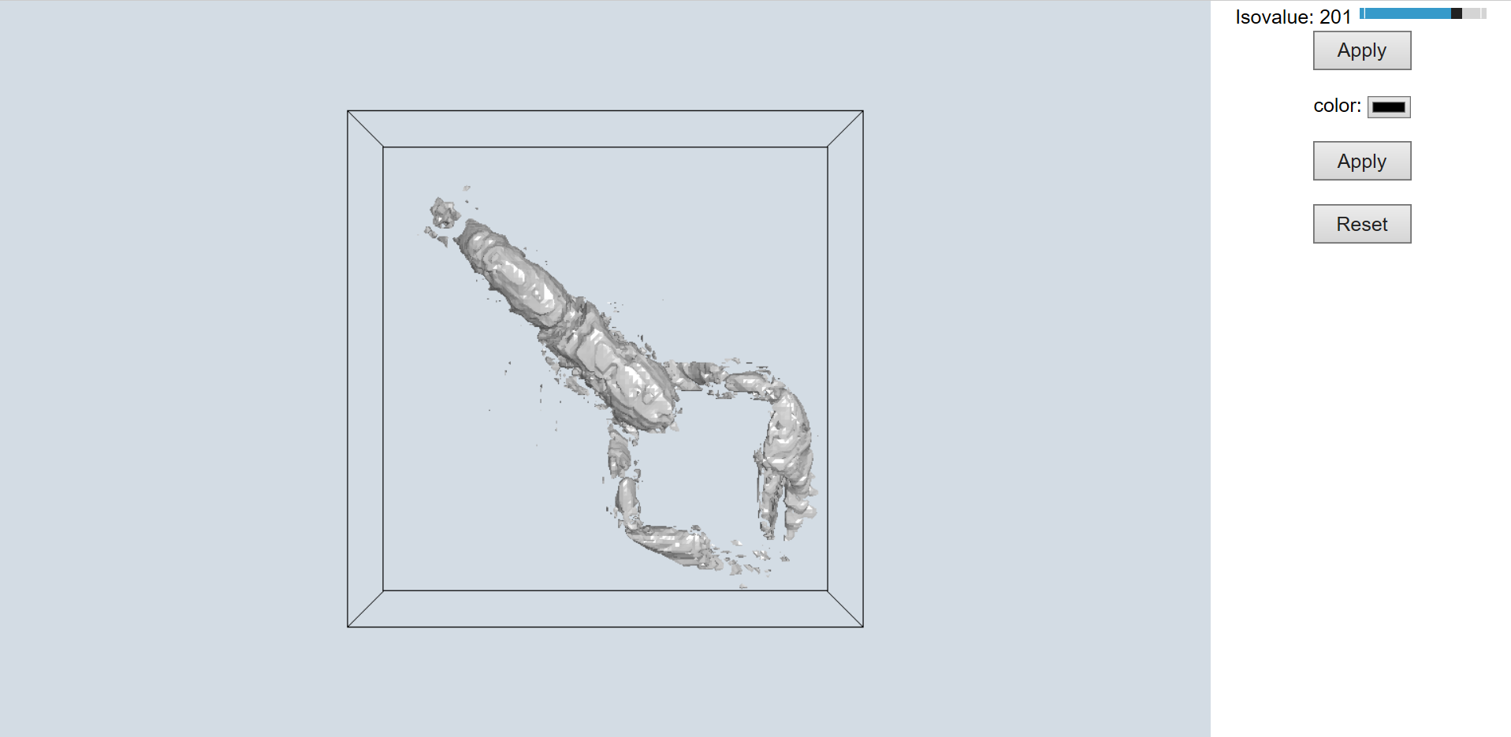

図2:Isovalueを変更した状態。

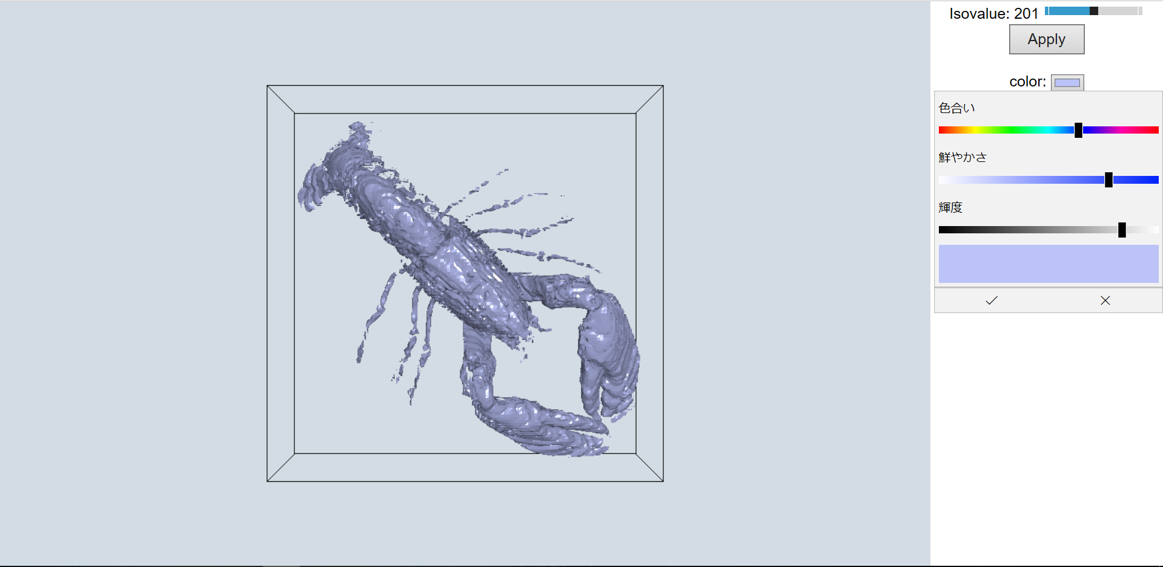

図3:色を選択するUI

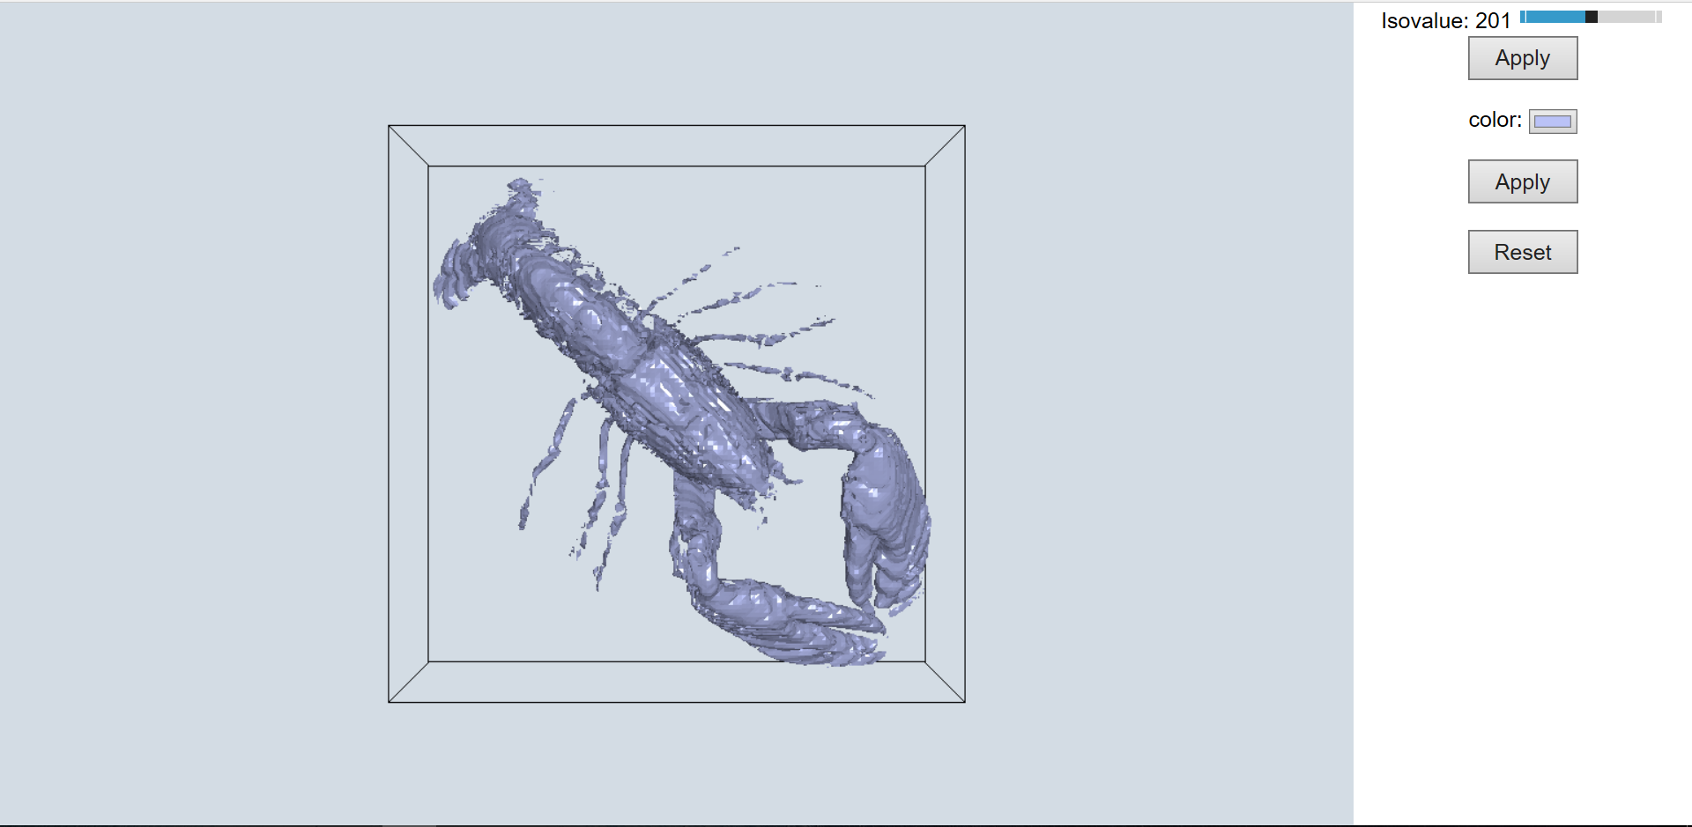

図4:色を変更した状態

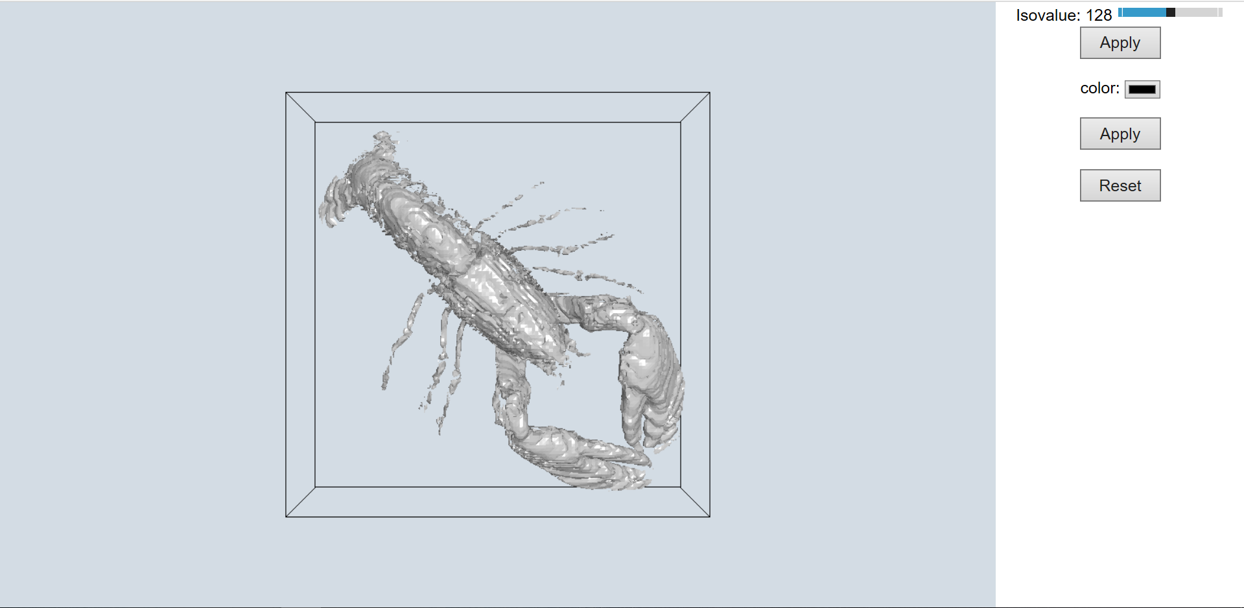

図5:Resetで初期状態に戻る

ただし、Resetした後、Isovalueの値の反応がまだ問題を残されています。この時マウスをIsovalueのバーに移すならば、初期値128に戻ります。